逸歡旅遊
藏羌文化走廊、丹巴美人谷風情環線八天
全程無購物站無自費行程
【藏羌文化走廊】
這條全程約1400公里，跨越阿壩藏族羌族自治州，甘孜藏族自治州兩個少數民族地區。這條線路既有濃郁的藏族羌族人文風情，又有美麗雄奇的自然景觀。沿途道路通暢，是我省藏區基礎設施最完善的新興旅遊線路。
天府之美，尤以川西最甚，阿壩州除了大家熟悉的人間仙境九寨溝黃龍，還有蜀山之後--四姑娘山，有蜀山之王-貢嘎山、有藏族神山-雅拉雪山；這裡還是國寶大熊貓的棲息地。在這裡，您既可以獲得視覺和感官上的無比享受，也可以讓心自由馳騁在每一個地方，感受與大自然親密接觸，領略熱情淳樸的民族風情。
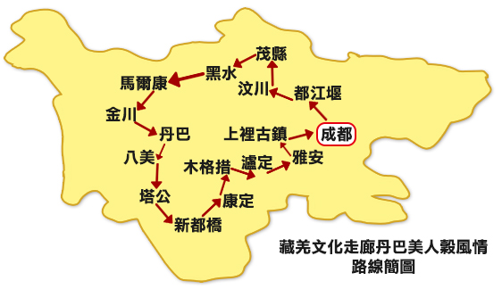
【行程特色】：
『桃坪羌寨』距今有2000多年的歷史，桃坪羌寨建築的奇特，也被稱為神秘的“東方古堡”。
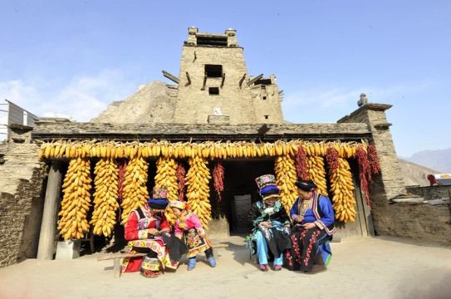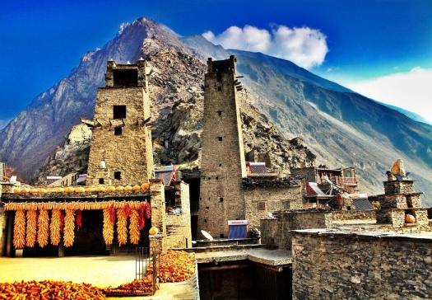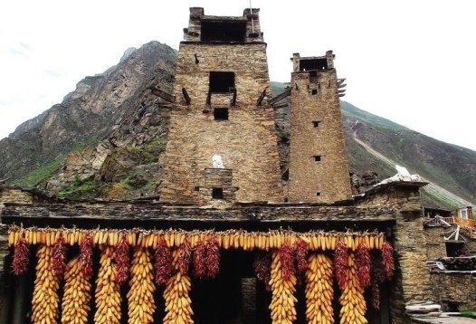
『色爾古藏寨』原始古樸而又神秘的藏寨，又被稱為“川西北的小布達拉宮”。
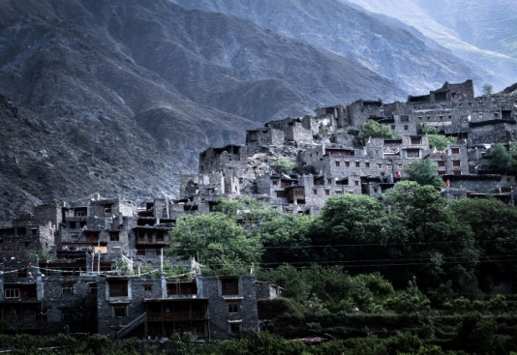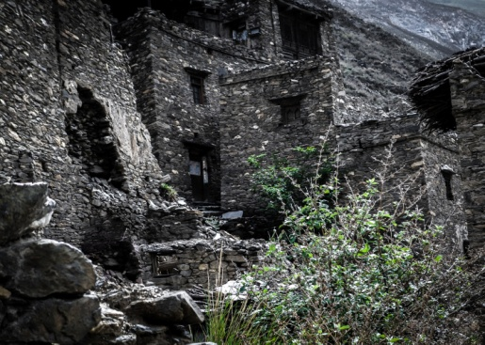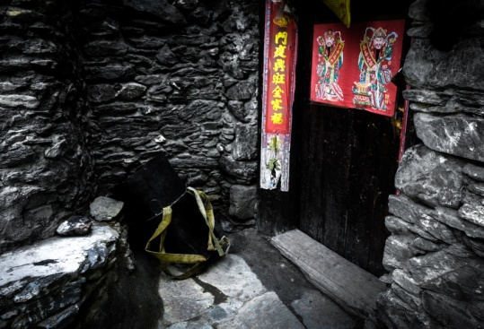
『達古冰川』位於黑水縣境內，是全球海拔最低，面積最大，年紀最輕，離中心城市最近的冰川。
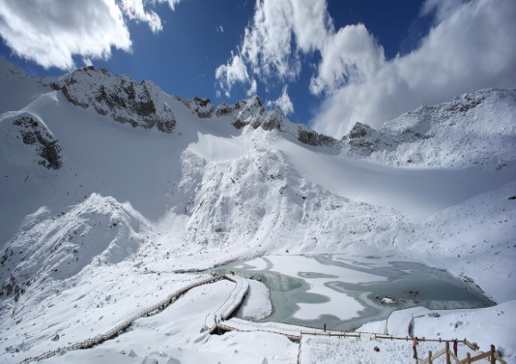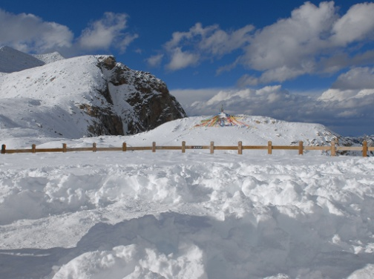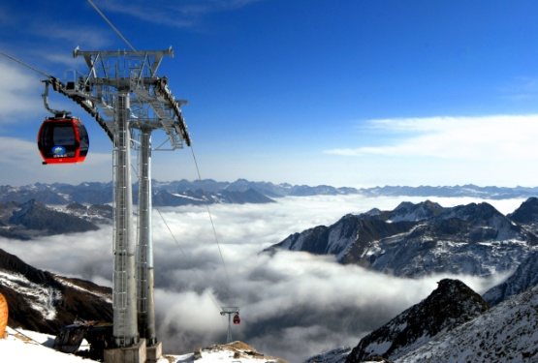
『卓克基土司官寨』著名電影《塵埃落定》的拍攝地，被譽為“東方建築史上的一顆明珠”。
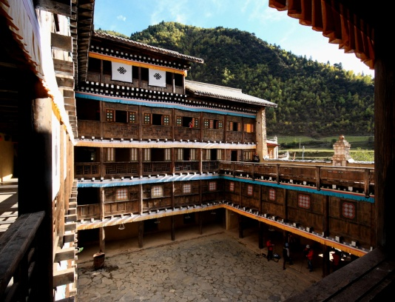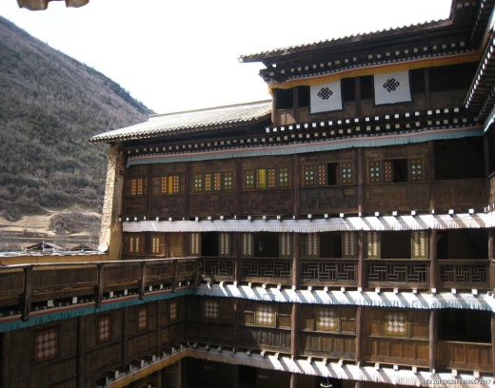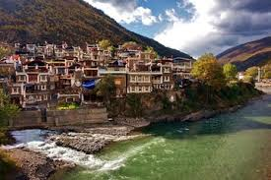

『木格措風景區』是川西北最大的高山湖泊之一。又被稱為康定情歌風景區。
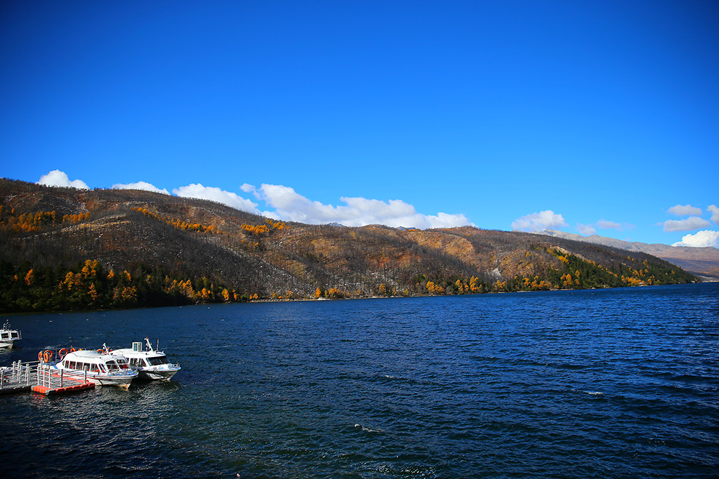
『甲居藏寨』：2005年被《中國國家地理》雜誌評為“最美的六大鄉村古鎮”之首。
『塔公草原』：藏語意為“菩薩喜歡的地方”。是貢嘎山國家級名勝風景區的主要景區之一。
『新都橋』：一個個典型的藏族村落依山傍水地散佈在公路兩旁，一條淺淺的小河與公路相依相偎地蜿蜒流淌。仿若一片不被打擾的世外桃源，遂也被稱為“攝影家走廊”。

【優質住宿】
成都 - ☆☆☆☆☆ 西藏酒店 或同級
黑水 – 准☆☆☆☆☆ 達谷冰川國際酒店 或同級
馬爾康 –☆☆☆☆ 豪庭酒店或名人嘉絨國際酒店 或同級
丹巴 – 准☆☆☆☆ 瀾峰酒店或318 或同級
康定 - ☆☆☆☆ 康巴酒店 或同級
雅安 - ☆☆☆☆ 紅珠賓館 或同級

【貼心安排】：隨車熱咖啡、熱茶、每人每日礦泉水一瓶、四川地圖。
【購物安排】：全程無購物。
【自費安排】：全程無自費。
【車購安排】：花生、大棗、火鍋底料、豆瓣醬、板栗、核桃、蘋果脆、珍珠膏等。
註：自由選購，絕不強迫購買。

參考航班 (實際航班請以行前說明會資料為準)
航段 | 航空公司 | 航班編號 | 出發地點 | 出發時間 | 抵達地點 | 抵達時間
去程 | 四川航空 | 3U-8978 | 松山(TSA) | 17：45 | 成都(CTU) | 21：10
回程 | 四川航空 | 3U-8977 | 成都(CTU) | 13：40 | 松山(TSA) | 16：45

行程內容
第1天 台北(松山) – 成都
今日集合於國際機場，由送機人員辦理登機手續後，搭乘豪華客機飛往中國譽為”天府之城”美稱的-『成都』。
【成都】“尋三國古跡，看當代成都”，歡迎您來到“天府之國”成都。成都又稱“蓉城”，是中國歷史最悠久的城市之一，是八朝古都。三國時期劉邦在此建都、立國，開創了三國鼎立的局面；在唐朝和民國時又曾作為全國臨時首都而存在。而現在的成都是一個國際化的大都市，擁有古都的韻味和現代化的風情。同時也是世界現代化生態田園城市和中國最宜居城市之一。成都以他最迷人的微笑歡迎著各位友人的到來，領略他的悠久與現代。

餐食 : 早餐/Ｘ 午餐/Ｘ 晚餐/機上簡餐
住宿：☆☆☆☆☆ 西藏酒店或同級
第2天 成都–黑水【桃坪羌寨、色爾古藏寨】
【桃坪羌寨】
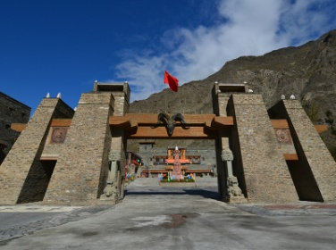
桃坪羌寨是世界上保存最完整的尚有人居住的碉樓與民居融為一體建築群，享有“天然空調”美名。其完善的地下水網、四通八達的通道和碉樓合一的迷宮式建築藝術，被中外學者譽為“羌族建築藝術活化石”、“神迷的東方古堡”。桃坪羌寨，羌語“契子”，依山傍水，土沃水豐，人傑地靈，村寨集古樸濃郁的民風民俗，神奇獨特的天然地道的羌族刺秀和奔放的羌族歌舞，展示著古樸迷離的羌族歷史。

【色爾古藏寨】
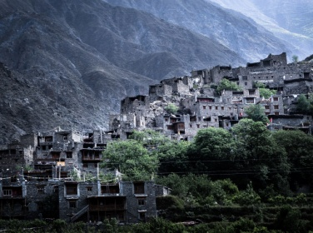
氣候濕潤，物產豐富，有“小江南”的說法。色爾古藏寨是一個典型的藏羌民族文化交融相匯的地方，它依山勢傍猛河而建，是一座原始古樸而又神秘的藏寨村落，被稱為“東方的古堡”，還有另稱為“川西北的小布達拉宮”。色爾古藏寨是一座建在山谷兩岸斜坡上的村落，地勢的差距使得房屋彼此錯落，豐富了建築的空間語言，像一首悠悠揚揚的多聲部民歌。相連相依的房屋全是用灰色石頭建成，靠著大山，沿著山勢鋪開，到河邊的蘋果林才停下來。在繁葉碧水的春夏，它顯得寧靜而美麗，在山枯水瘦的秋冬卻顯得堅毅而粗獷。

註：約220公里
成都-黑水 KM220 車程約4H

餐食 : 早餐/酒店內 午餐/中式合菜RMB40 晚餐/酒店合菜RMB80
住宿：准☆☆☆☆☆ 達谷冰川國際酒店或同級
第3天 黑水–達古冰川(含覽車上下、環保車)–馬爾康
【達古冰川】
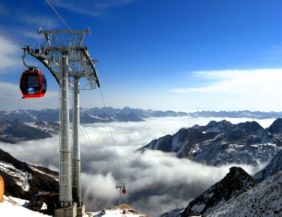
位於中國四川阿垻藏族羌族自治州黑水縣境內，是罕見的大型平頂冰帽冰川。風景遊覽規劃面積約210平方公里，自然保護區面積約632平方公里，是阿垻洲繼九寨溝和黃紅後開發的新景區，是鑲崁在中國四川阿垻大九寨國際旅遊區的一顆璀璨明珠。走進遠古，探古溯源，達古冰山因此得名。景區內共有現代冰川13條，冰面積約6.4平方公里。景區先後評價為最具有吸引力新美景、四川最家度假旅遊目的地、最家紅葉觀賞目的地、中國彩色冰川、冰雪天堂、攝影天堂等稱號，被名作家阿來譽為”最近的遙遠”。看完冰川，也別忘記抬頭看看一旁海拔4900米的洛格斯雪山，它是當地人朝拜的神山！

註：約180公里
達古冰川-馬爾康 車程約4H

餐食 : 早餐/酒店內 午餐/中式合菜RMB40 晚餐/酒店合菜RMB50
住宿：☆☆☆☆豪庭酒店或名人嘉絨國際酒店或同級
第4天 馬爾康-丹巴【卓克基土司官寨、松崗直波八角碉樓、金川】
【卓克基土司官寨】
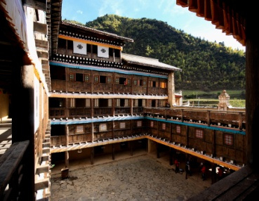
始建於1918年，整個建築由四組碉樓組合而成封閉式的四合院，院內中心部分為天井，單層面積達1500平方米。正面南樓為一樓一底建築，官寨正對面的北樓為四樓一底，一、二、三層為庫房、客房、茶房等，四、五層正中為大經堂，兩側則對稱排列著黃教、本教等藏傳佛教各大教派的經堂;四層經堂牆外有懸挑出牆外的木質轉經迴廊，廊內安置有一列牛皮包裹的木質經筒。官寨左右兩面的西樓、東樓分別為三樓一底、四樓一底建築，是土司及家眷的住房、書房、廚房、庫房及當班大管家、小管家、雜役的住房;西樓、東樓左邊分別有階梯式木樓梯直通頂層，各樓房靠天井處又有一週木質迴廊作為同層各樓道間往來的通道。在官寨左面聳立著一座與西樓連通的四角形的碉樓，形態穩健，氣勢軒昂，不僅是土司及家人在緊危情況儲藏珍貴物資及藏身的防禦性建築，同時亦是土司至高無上的權力、地位和財富的象徵。官寨整個建築依山就勢，高低起伏，別有洞天。它是著名電影《塵埃落定》的拍攝地，也被譽為“東方建築史上的一顆明珠”。

【松崗直波八角碉樓】
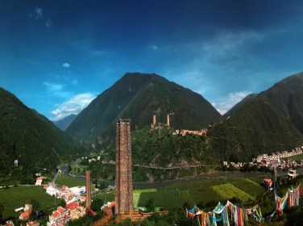
距離馬爾康縣城15公里的松崗鎮，有個松崗碉群，共有4座碉樓，分別位於梭磨河兩岸。其中，兩個碉樓位於直波村，被稱為直波碉樓。站在公路邊，可以明顯看到山腳處的碉樓往山體方向傾斜。碉樓外呈八角形，由下往上成錐體形狀，由石塊和黃泥砌築而成，整體高43米。碉樓內部分13層，每層以小圓木鋪墊，人以木梯上下，底層全封閉，二層處設門出入，三、四層以上設藏式鬥窗，供採光、瞭望。經半個多世紀以來已經傾斜2.3米，經歷3次大地震而屹立不倒，被稱為中國版的“比薩斜塔”。
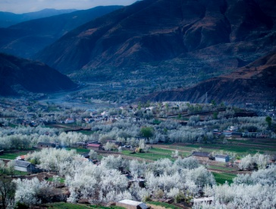
途經『金川縣』，金川又被稱為梨鄉。每年的3月中旬綿延百里雪白的梨花漫天飛舞，恰如一個純潔的世界。每年的11月上旬百里梨樹變成了紅葉，將大渡河兩岸染成了金紅色。是一種美麗的震撼。

註：車程約200公里
馬爾康-丹巴 車程約4.5H

餐食 : 早餐/酒店內 午餐/中式合菜RMB40 晚餐/酒店合菜RMB50
住宿：准☆☆☆☆ 瀾峰酒店或318或同級
第5天 丹巴【甲居藏寨】-八美天然畫廊-塔公草原-塔宮寺-新都橋-康定
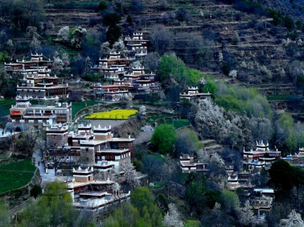
【甲居藏寨】
“甲居”，藏語是百戶人家之意。藏寨從大金河谷層層向上攀緣，一直伸延到卡帕瑪群峰腳下，整個山寨依著起伏的山勢迤邐連綿，在相對高差近千米的山坡上，一幢幢藏式樓房灑落在綠樹叢中。或星羅棋佈，或稠密集中，或在高山懸崖上，或在河壩綠茵間，不時炊煙裊裊、煙雲繚繞，與充滿靈氣的山谷、清澈的溪流、皚皚的雪峰一起，將田園牧歌式的畫卷展示在人們眼前，以一種藝術品的形態存在。2005年被《中國國家地理》雜誌評選活動中，以甲居藏寨為代表的“丹巴藏寨”為“中國最美的六大鄉村古鎮”之首。

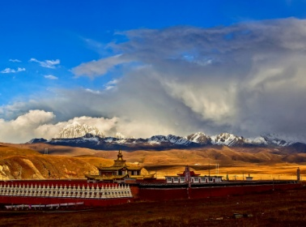
【塔公草原】
藏語意為“菩薩喜歡的地方”，距康定城110公里，海拔3730米的高原地帶，沿線的河流、草原、森林、山體、寺廟、藏房建築和濃鬱的藏鄉風情。這裡有藏區著名的花教寺廟--塔公寺，它在藏傳佛教中的地位很高，寺廟建築宏偉壯觀。是藏傳佛教著名的寺廟之一，也是康巴地區藏民朝聖地之一。塔公草原有高聳的雅拉雪山、起伏的草原和金碧輝煌的“木雅經塔”以其深邃的藏傳佛教文化、濃郁的民族風情，成為貢嘎山國家級名勝風景區的主要景區之一。

【新都橋】
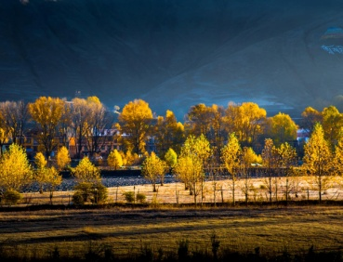
海拔約3300米，也被稱為“攝影家走廊”。 沿著川藏公路南線前行，只見一個個典型的藏族村落依山傍水地散佈在公路兩旁，一條淺淺的小河與公路相依相偎地蜿蜒流淌。房前路旁矗立著一棵棵挺拔的白楊，在秋風秋陽中炫耀著特有的金黃。仿若一片不被打擾的世外桃源。

註：車程約260公里
丹巴-康定 車程約6H

餐食 : 早餐/酒店內 午餐/中式合菜RMB40 晚餐/酒店合菜RMB50
住宿：☆☆☆☆ 康巴酒店或同級
第6天 康定-木格措野人海(含電瓶車)、瀘定橋-二郎山隧道-雅安
【木格措風景區】
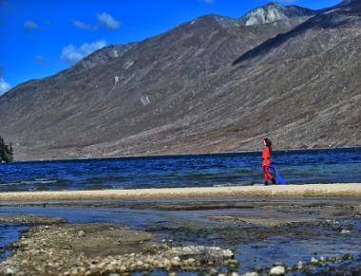
木格措又稱“野人海”，也名“大海子”，是川西北最大的高山湖泊之一。海拔3700米，四周有群山森林，紅海、黑海、白海等幾十個小海子圍繞，猶如眾星捧月。木格措一日四時景，早晚不同天。清晨，霧鎖海面，銀龍般的雲霧在水面翻捲，出現“雙霧墮海”的動人景觀；午後微風指面時，海面上“無風三尺浪，翻捲千堆雪”，下午海子周圍的沙灘呈現一片耀眼的金黃色。天氣晴時，眺望遠處的雪山，會有種聖潔仙境的感覺。

【瀘定橋】
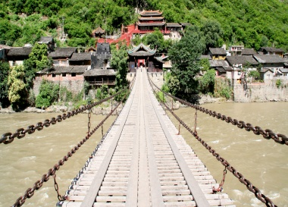
瀘定橋又稱鐵索橋，位於四川省瀘定縣大渡河上，為加強川藏地區的文化經濟交流而御批修建此橋，並在橋頭立御牌。瀘定橋長103米，寬3米，13根鐵鏈固定在兩岸橋台落井裡，9根作底鏈，4根分兩側作扶手，共有12164個鐵環相扣，全橋鐵件重40余噸。瀘定橋兩岸的橋頭古堡為漢族木結構古建築，為中國獨有。

『雅安』：素有「川西咽喉」、「西藏門戶」及「民族走廊」之稱。是少數民族聚居地與風景聖地。

註：車程約255公里
康定-木格措 35KM車程約1H ，木格措-雅安KM220 車程約4H

餐食 : 早餐/酒店內 午餐/中式合菜RMB40 晚餐/酒店合菜RMB50
住宿：☆☆☆☆ 紅星賓館或同級
第7天 雅安-上裏古鎮-成都【熊貓基地(含電瓶車)、錦里古街】
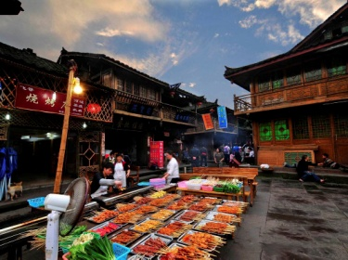
【上裏古鎮】
上裡古鎮是四川歷史文化名鎮，也是古南方絲綢之路的重要通道，現仍保留著許多明清風貌的吊腳樓式建築。古鎮二水環繞，背面靠山，面向田園，木屋為舍，形成“井”字結構街道，地面石板鋪就，茂林、古樹裝點著小鎮民居，以二仙橋為代表的八座古石橋歷史悠久、風格各異，既是古鎮出入的通道又成為一道道獨特的風景。

【熊貓基地】
熊貓基地是一個專門從事瀕危野生動物研究、繁育、保護教育非營利性機構。建成了科研大樓、研究實驗室、獸醫院、獸舍和熊貓活動場、天鵝湖、大熊貓博物館、大熊貓醫院、大熊貓廚房等。這裡常年養著80餘隻大熊貓以及小熊貓、黑頸鶴、白鶴等珍稀動物。

【錦里古街】
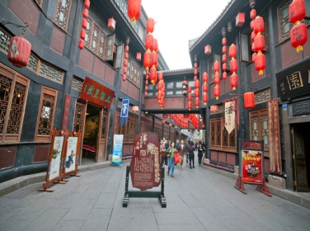
曾是西蜀歷史上最古老、最具有商業氣息的街道之一，早在秦漢、三國時期便聞名全國。成都版清明上河圖錦裡，是感受浪漫休閒的精神驛站，是體驗三國文化與成都民俗的魅力街區。古街定期舉行傳統婚禮、民樂、戲劇等表演，並按照中國傳統節日舉辦特色主題活動。

註：車程約197公里
雅安-上裏古鎮 27KM車程約40分，上裏古鎮-成都170KM 車程約3H

餐食 : 早餐/酒店內 午餐/中式合菜RMB40 晚餐/欽善齋藥膳RMB65
住宿：☆☆☆☆☆ 西藏酒店或同級
第8天 成都【寬窄巷子】-台北(松山)
【寬窄巷子】
成都遺留下來的清明古街道，與大慈寺、文殊院並稱成都三大歷史文化名城保護街區。寬巷子與窄巷子是成都這個古老又年輕的城市往昔的縮影，一個記憶深處的符號。當遊人伴著夕陽，望著炊煙，走在黃昏的巷子裡，一種久違的市民化生活一一浮現。
爾後前往成都國際機場直飛返回台灣溫暖的家，結束這次愉快藏羌文化走廊環線8日之旅，期待下次再相會！

餐食 : 飯店內 午餐/機上簡餐 晚餐/X
住宿：溫暖的家

☆注意事項：
為了本次各位貴賓行程愉快順利，旅遊行程住宿及旅遊點儘量忠於原行程，有時會因飯店確認行程前後更動或互換觀光點，若遇特殊情況或其他不可抗拒之因素以及船、交通阻塞、觀光點休假，保有變更班機、行程及同等飯店之權利與義務，不便之處，尚祈見諒！最後，敬祝各位貴賓本次旅途愉快！
大陸地區酒店，因官方評比酒店星等時間長或酒店本身無申請評定星等之計畫，但其酒店之設計、設施及服務，均按各星等之標準設立，倘遇此狀況，酒店會冠以『準』字為代表，例如：準５星、準４星、準３星…等等。

